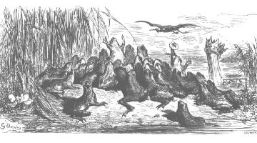

LES GRENOUILLES QUI DEMANDENT UN ROI (I)

Les grenouilles se lassant
De l’état démocratique,
Par leurs clameurs firent tant
Que Jupin les soumit au pouvoir monarchique.
Il leur tomba du ciel un roi tout pacifique :
Ce roi fit toutefois un tel bruit en tombant,
Que la gent marécageuse,
Gent fort sotte et fort peureuse,
S’alla cacher sous les eaux,
Dans les joncs, dans les roseaux,
Dans les trous du marécage,
Sans oser de longtemps regarder au visage
Celui qu’elles croyaient être un géant nouveau.
Or c’était un soliveau,
De qui la gravité fit peur à la première
Qui, de le voir s’aventurant,
Osa bien quitter sa tanière.
Elle approcha, mais en tremblant;
Une autre la suivit, une autre en fit autant…

LES GRENOUILLES QUI DEMANDENT UN ROI (I)

Les grenouilles se lassant
De l’état démocratique,
Par leurs clameurs firent tant
Que Jupin les soumit au pouvoir monarchique.
Il leur tomba du ciel un roi tout pacifique :
Ce roi fit toutefois un tel bruit en tombant,
Que la gent marécageuse,
Gent fort sotte et fort peureuse,
S’alla cacher sous les eaux,
Dans les joncs, dans les roseaux,
Dans les trous du marécage,
Sans oser de longtemps regarder au visage
Celui qu’elles croyaient être un géant nouveau.
Or c’était un soliveau,
De qui la gravité fit peur à la première
Qui, de le voir s’aventurant,
Osa bien quitter sa tanière.
Elle approcha, mais en tremblant;
Une autre la suivit, une autre en fit autant…

LES GRENOUILLES QUI DEMANDENT UN ROI (I)

Les grenouilles se lassant
De l’état démocratique,
Par leurs clameurs firent tant
Que Jupin les soumit au pouvoir monarchique.
Il leur tomba du ciel un roi tout pacifique :
Ce roi fit toutefois un tel bruit en tombant,
Que la gent marécageuse,
Gent fort sotte et fort peureuse,
S’alla cacher sous les eaux,
Dans les joncs, dans les roseaux,
Dans les trous du marécage,
Sans oser de longtemps regarder au visage
Celui qu’elles croyaient être un géant nouveau.
Or c’était un soliveau,
De qui la gravité fit peur à la première
Qui, de le voir s’aventurant,
Osa bien quitter sa tanière.
Elle approcha, mais en tremblant;
Une autre la suivit, une autre en fit autant…

LES GRENOUILLES QUI DEMANDENT UN ROI (I)

Les grenouilles se lassant
De l’état démocratique,
Par leurs clameurs firent tant
Que Jupin les soumit au pouvoir monarchique.
Il leur tomba du ciel un roi tout pacifique :
Ce roi fit toutefois un tel bruit en tombant,
Que la gent marécageuse,
Gent fort sotte et fort peureuse,
S’alla cacher sous les eaux,
Dans les joncs, dans les roseaux,
Dans les trous du marécage,
Sans oser de longtemps regarder au visage
Celui qu’elles croyaient être un géant nouveau.
Or c’était un soliveau,
De qui la gravité fit peur à la première
Qui, de le voir s’aventurant,
Osa bien quitter sa tanière.
Elle approcha, mais en tremblant;
Une autre la suivit, une autre en fit autant…
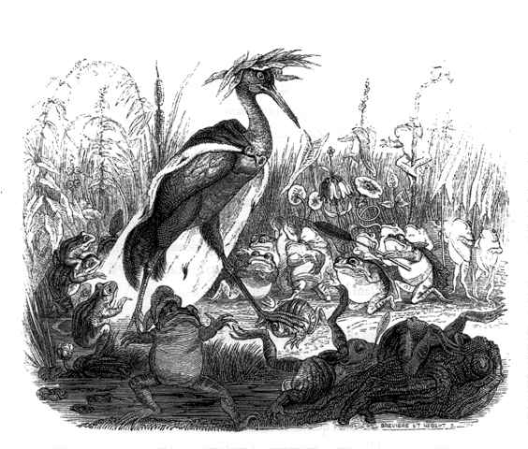

LES GRENOUILLES QUI DEMANDENT UN ROI (II)

Il en vint une fourmilière ;
Et leur troupe à la fin se rendit familière
Jusqu’à sauter sur l’épaule du roi.
Le bon sire le souffre et se tient toujours coi.
Jupin en a bientôt la cervelle rompue :
« Donnez-nous, dit ce peuple, un roi qui se remue. »
Le monarque des dieux leur envoie une grue,
Qui les croque, qui les tue,
Qui les gobe à son plaisir ;
Et grenouilles de se plaindre.
Et Jupin de leur dire :« Eh quoi ? votre désir
A ses lois croit-il nous astreindre?
Vous avez dû premièrement
Garder votre gouvernement ;
Mais, ne l’ayant pas fait, il vous devait suffire
Que votre premier roi fut débonnaire et doux :
De celui-ci contentez-vous,
De peur d’en rencontrer un pire.»

LES GRENOUILLES QUI DEMANDENT UN ROI (II)

Il en vint une fourmilière ;
Et leur troupe à la fin se rendit familière
Jusqu’à sauter sur l’épaule du roi.
Le bon sire le souffre et se tient toujours coi.
Jupin en a bientôt la cervelle rompue :
« Donnez-nous, dit ce peuple, un roi qui se remue. »
Le monarque des dieux leur envoie une grue,
Qui les croque, qui les tue,
Qui les gobe à son plaisir ;
Et grenouilles de se plaindre.
Et Jupin de leur dire :« Eh quoi ? votre désir
A ses lois croit-il nous astreindre?
Vous avez dû premièrement
Garder votre gouvernement ;
Mais, ne l’ayant pas fait, il vous devait suffire
Que votre premier roi fut débonnaire et doux :
De celui-ci contentez-vous,
De peur d’en rencontrer un pire.»

LES GRENOUILLES QUI DEMANDENT UN ROI (II)

Il en vint une fourmilière ;
Et leur troupe à la fin se rendit familière
Jusqu’à sauter sur l’épaule du roi.
Le bon sire le souffre et se tient toujours coi.
Jupin en a bientôt la cervelle rompue :
« Donnez-nous, dit ce peuple, un roi qui se remue. »
Le monarque des dieux leur envoie une grue,
Qui les croque, qui les tue,
Qui les gobe à son plaisir ;
Et grenouilles de se plaindre.
Et Jupin de leur dire :« Eh quoi ? votre désir
A ses lois croit-il nous astreindre?
Vous avez dû premièrement
Garder votre gouvernement ;
Mais, ne l’ayant pas fait, il vous devait suffire
Que votre premier roi fut débonnaire et doux :
De celui-ci contentez-vous,
De peur d’en rencontrer un pire.»

LES GRENOUILLES QUI DEMANDENT UN ROI (II)

Il en vint une fourmilière ;
Et leur troupe à la fin se rendit familière
Jusqu’à sauter sur l’épaule du roi.
Le bon sire le souffre et se tient toujours coi.
Jupin en a bientôt la cervelle rompue :
« Donnez-nous, dit ce peuple, un roi qui se remue. »
Le monarque des dieux leur envoie une grue,
Qui les croque, qui les tue,
Qui les gobe à son plaisir ;
Et grenouilles de se plaindre.
Et Jupin de leur dire :« Eh quoi ? votre désir
A ses lois croit-il nous astreindre?
Vous avez dû premièrement
Garder votre gouvernement ;
Mais, ne l’ayant pas fait, il vous devait suffire
Que votre premier roi fut débonnaire et doux :
De celui-ci contentez-vous,
De peur d’en rencontrer un pire.»

